**广州白云国际机场三期扩建工程空管工程精装修及配套工程施工**

**专业承包（JG2024-3005）**

**答疑澄清纪要**

现对投标人在阅读招标公告、招标文件等招标资料时提出的问题作出解释，凡招标公告、招标文件与本答疑澄清纪要不一致之处，以本答疑澄清纪要为准。

**一、招标人澄清**

(一）、本项目原定的投标登记时间、投标文件递交时间、电子光盘备用递交时间、投标文件解密时间及开标时间和场地安排等有修改，具体时间和场地安排请各投标人密切留意广州公共资源交易中心公布的本项目的日程安排，投标人可登录广州公共资源交易中心网站首页，点击“交易业务-建设工程”专栏中的“项目查询（日程安排、答疑纪要）”，输入项目编号或项目名称查询最新信息。

**（二）、招标文件中的投标文件格式三授权委托书以本答疑纪要附件1为准。**

**（三）、招标公告附件一《投标人声明》以本答疑纪要附件2为准。**

**二、投标人问题**

**(一)、招文显示承包人进场前须与总承包单位签订总承包管理协议，但总承包管理费用如何计取？包含哪些内容？请明确。**

**答：本项目精装修及配套工程的总承包管理费已由建设单位单独支付给总承包单位，精装修专业承包人无需再计取总承包管理费，但应考虑水电费、垃圾处理费（如需总承包单位统一处理的话）、保险费用分摊等费用，具体以精装修专业承包人进场后与总承包单位协商为准。投标人的报价应自行综合考虑。**

**（二）、能否告知现场总承包施工电梯的具体拆除时间？拆除后能否使用室内电梯？**

**答：①拆除时间暂定2024年12月30日。②拆除后可使用室内电梯，电梯的规格尺寸见相关图纸。投标人的报价应自行综合考虑。**

**（三）、现场能否提供办公、生活场地？**

**答：视总承包单位现场具体情况有偿提供，具体以精装修专业承包人进场后与总承包单位协商为准。投标人的报价应自行综合考虑。**

**（四）、本项目水电费如何计取及缴纳？**

**答：在不偏离实际情况的前提下，以精装修专业承包单位和总承包单位协商为准。相关费用在总承包单位支付承包单位的每一期款项中按实扣除。投标人的报价应自行综合考虑。**

**（五）、垃圾消纳外运是由总包负责还是由中标单位负责**？

**答：由中标单位自行负责，但总承包单位可有偿代为处理消纳。若总承包单位有偿代为处理，则需要运送到指定垃圾站。投标人的报价应自行综合考虑。**

（六）、请问经济标书中投标人信息：工期、工程质量能否填：按招标文件要求执行？

**答：可以。**

（七）、未见施工界面划分，招标范围是否以工程量清单为准。

**答：提供本项目的施工界面划分指导文件。具体详附件（补5）：《实施阶段施工标包管理界面文件-以专业划分界面-0703》。**

（八）、陶瓷面全钢架空地板是否在招标范围内？如在范围是否漏项？

**答：属于精装修范围的架空防静电地板计有：管制训练楼首层维修室、后勤保障楼首层园区智能监控中心、塔台裙楼首层消防值班室。其余房间的的架空防静电地板由工艺标包实施。**

（九）、 CU-01三层线轨卷帘、CU-05定制布帘（电动），物料表中无电机的相关资料，请提供。

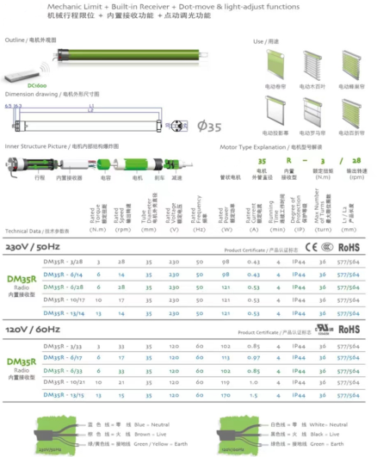

**答：补充白皮书资料供参考。具体详附件（补1）：《20240627广州白云国际机场三期扩建空管工程白皮书更新汇总【招标图】》。**

（十）、清单中“电动遮阳帘”无物料表，请提供遮阳帘及相关电机、传感器等相关物料表。

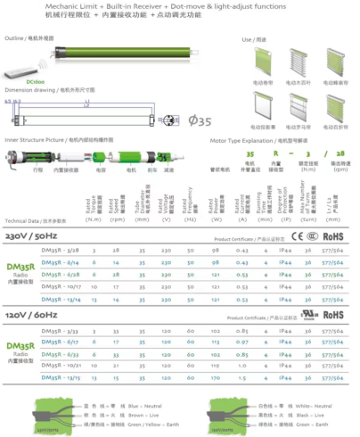 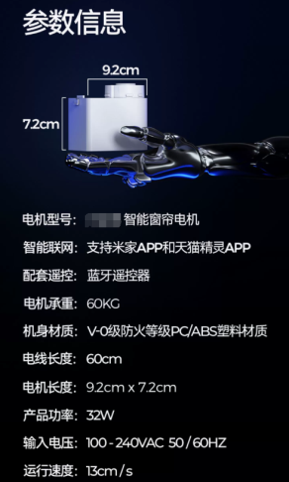

**答：补充白皮书资料供参考。具体详附件（补1）：《20240627广州白云国际机场三期扩建空管工程白皮书更新汇总【招标图】》。**

（十一）、MT-11铝格栅，根据图纸有两个规格，分别为50*100*1mm@70mm，50*200*1mm@100mm，规格不一样，价格应该也不一样，但控制价单价是一样的，是否要区分？

**答：由投标人根据对应的大样，在满足招标文件、图纸、白皮书的条件下自主报价。**

（十二）、MT-11、MT-12铝格栅，根据图纸这两个格栅厚度是1mm，但是清单、物料表是1.2mm厚，请明确以哪个为准？

**答：以清单、物料表为准。**

（十三）、墙板（W-02~W-10)是何种材质的墙板？是否为覆膜金属复合板？请明确。

**答：墙板（W-02~W-10)为石晶墙板。**

（十四）、卫生间门槛及淋浴隔断底部的挡水坎是否在施工范围，是否漏项？

**答：办公类单体房间所有的门槛石工程量，均在内走廊的地面清单中；居住类房间卫生间的门槛石，在对应房间的卫生间地面清单中；淋浴隔断底部的挡水坎在宿舍楼在图纸中有大样图且已计算相应的工程量。**

（十五）、请问现场是否可以提供办公场地，工人宿舍等，若有提供，请问如何计取费用。

**答：详见本《答疑纪要》投标人问题（三）。**

（十六）、本项目是需要缴纳总包管理费，如何计费？

**答：详见本《答疑纪要》投标人问题（一）。**

（十七）、请问精装修部分的水电费如何计取？

**答：详见本《答疑纪要》投标人问题（四）。**

（十八）、请问本项目建筑垃圾外运，是否全部由总承包人负责，专业承包人是否仅需负责下运到指定区域。

**答：详见本《答疑纪要》投标人问题（五）。**

（十九）、本项目要求取得“国家优质工程”奖，请问本项目是否可以计取“优质工程费”？

**答：创优费用已在总承包合同中计列，投标人应按照创优标准予以实施，请投标人在综合单价中自行考虑。中标人须配合总承包单位取得国家优质工程奖，并与总承包单位签订创“国家优质工程”奖的责任承诺书（协议），协议内容及格式由中标人和总承包单位协商签订。**

（二十）、管制训练楼-精装修工程清单中，定制木纹金属空调回风口缺乏具体材料参数，如厚度，构造等，请补充！



**答：风口百叶材质为铝合金喷塑，铝合金厚度≥1.0mm， 颜色详见施工图注明。**

（二十一）、本项目天花造型复杂，多为艺术造型吊顶，请问本项目天花工程量是否为按照展开面积计算?

**答：计算规则按照《GB50854-2013 房屋建筑与装饰工程工程量计算规范》。**

（二十二）、新区管楼招标清单中，玻璃隔断缺大样图计相应材质，请补充。

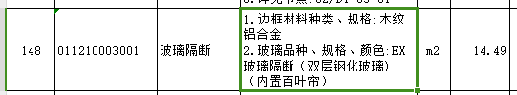

**答：详见材料白皮书GL-07。具体详附件（补1）：《20240627广州白云国际机场三期扩建空管工程白皮书更新汇总【招标图】》。**

（二十三）、WD-01木饰面缺乏具体材料参数，如厚度，材质等，请补充。

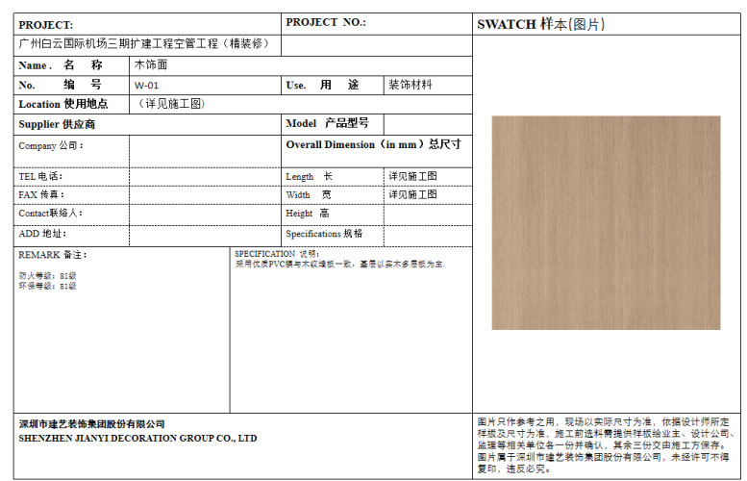

**答：采用优质PVC膜与木纹墙板（W-02）一致，基层为实木多层板.厚度18mm（具体以施工图为准）。**

（二十四）、WD-02木纹墙板，规格为4mm厚，物料书说明显示，“厚度：1mm厚度，AA3003H24或更高要求的铝合金材料”,请问WD-02木纹墙板的材质为木纹铝板？

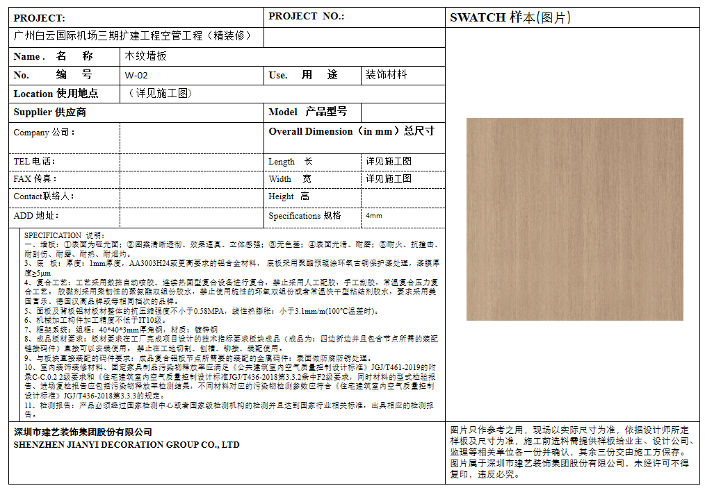

**答：WD-02为石晶墙板。**

（二十五）、WD-03~07等墙板，厚度都为4mm，请问墙板的材质是否为木质，或者为合成纤维板材质，请明确。

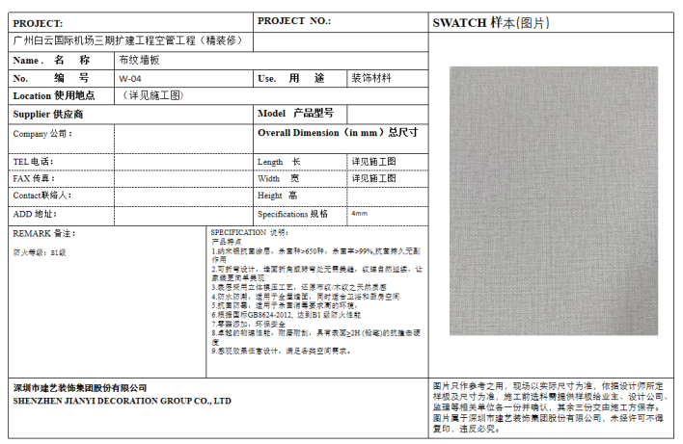

**答**：**WD-03~07材质为石晶墙板。**

（二十六）、PT-06白色烤漆板缺乏相关物料参数，如材质，厚度等，请补充。

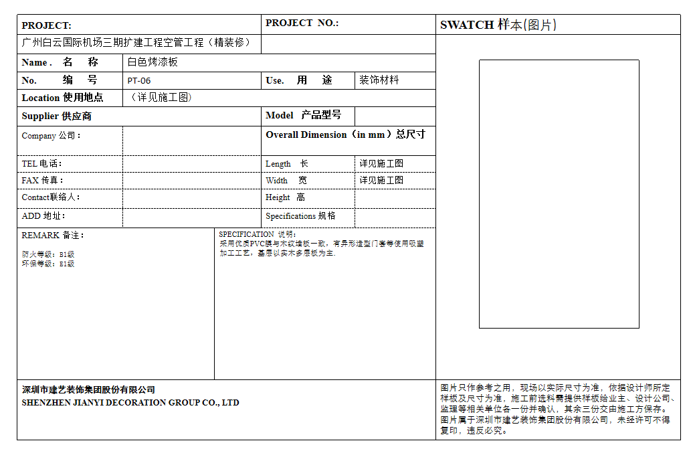

**答：多层烤漆，基层实木多层板，厚度18mm（具体以施工图为准）。**

（二十七）、CU-04单层布帘为普通窗帘，（1）请问CU-04布帘的工程量是否按照展开面积计算，若是按照投影计算（立面高度*长度），布帘的褶皱系数是多少，1.5或2等，请明确？（2）该清单仅为布帘，请问布帘的轨道是否漏项，请补充？

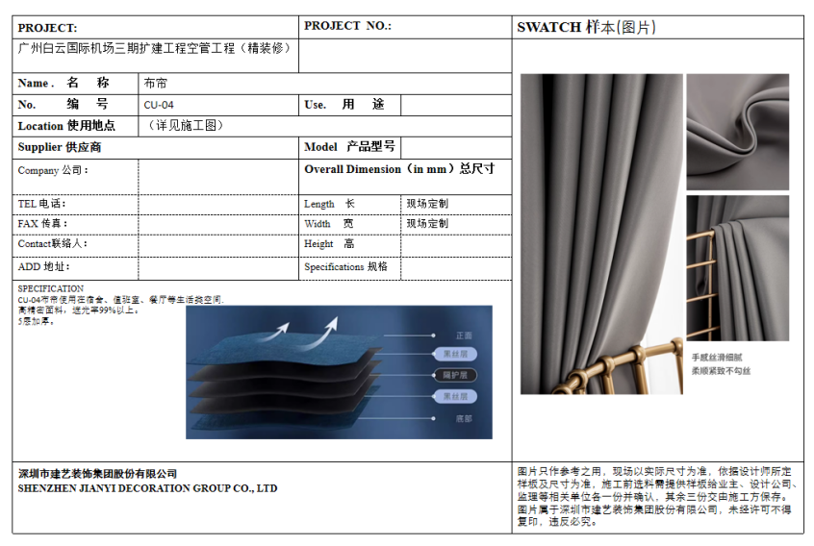



**答：布帘按照投影面积计算，褶皱系数由投标人自行考虑，满足整体效果，并报设计、业主确认后再进行施工。窗帘轨道在窗帘清单的综合单价中考虑。**

（二十八）、能否提供现场航拍图？

**答：因机场限高原因无法提供现场航拍图，投标人可自行踏勘现场。**

（二十九）、能否提供项目内外效果图？

**答：提供涉及精装修工程的8栋建筑物室外效果图。具体详附件（补2）：《单体建筑室外效果图》。**

（三十）、能否提供现场总平面布置图？

**答：提供空管工作区、塔台工作区总平面规划布置图。具体详附件（补3）：《空管工作区、塔台工作区总图》。**

（三十一）、能否提供各栋单体建筑现场垂直运输情况（电梯启用、拆除时间、规格尺寸等）？

**答：详见本《答疑纪要》投标人问题（二）。**

（三十二）、是否提供办公用地及工人住宿？

**答：详见本《答疑纪要》投标人问题（三）。**

（三十三）、发包人可否提供施工总进度计划？

**答：提供当前施工总进度计划供投标人参考，实际精装修专业施工进度计划以精装修专业承包人进场与总承包单位协商为准。具体详附件（补4）：《广州三期进度计划（土建工程） 20240329》。**

（三十四）、请发包人明确各栋施工电梯和室内电梯拆除及运行时间。

**答：详见本《答疑纪要》投标人问题（二）。**

（三十五）、关于八大员证的机电专业施工员和质量员的范围明确？根据招标文件第五章技术条件的第17.主要人员的要求 《投入主要人员基本要求表》的施工员和质量员要求：土建、机电专业各2名，须提供施工员证、质量员证；而机电专业属于一个大的分类。请明确：电气、暖通、设备安装专业是否符合本招标文件的要求？

**答：电气、给排水、暖通、设备安装专业均符合本招标文件对“机电专业”的要求。**

（三十六）、关于八大员“土建专业”问题。该项目为建筑装修装饰工程专业承包项目，但在“投入主要人员基本要求表”的施工员及质量员却要求为“土建专业”。请问是否将土建专业改为装饰装修专业，请明确。

**答：土建、装饰装修专业均符合本招标文件对“土建专业”的要求。**

（三十七）、关于格式六技术需求响应偏离表没有格式，请提供。

**答：《技术需求响应偏离表》本项目不适用，删除招标文件P61“一、投标文件技术部分格式” 格式六：《技术需求响应偏离表》。**

（三十八）、关于材料品牌参考表“投标人采用的厂家、品牌、规格、质量等级及编号”的响应。材料品牌参考表“投标人采用的厂家、品牌、规格、质量等级及编号”一栏的填写，因材料品牌规格和编号对应的数量较多，有些品牌对应多个编号，而有些材料可能没有编号，请问可否在这一栏填写“采用品牌名称，编号按工程设计图纸内容”。

**答：拟选品牌可在招标人推荐品牌中自选，数量不限，也可填写“相当于或优于推荐品牌”，规格及编号可填写“按工程设计图纸内容”。**

（三十九）、请招标人补充风口百叶、开关面板物料书？

**答：风口百叶材质为铝合金喷塑，铝合金厚度≥1.0mm， 颜色详见施工图注明，开关面板详见五金物料白皮书。具体详附件（补1）：《20240627广州白云国际机场三期扩建空管工程白皮书更新汇总【招标图】》。**

（四十）、智能控制模块、智能网关、路由器等是否有品牌限制？若有，请招标人补充？

**答：没有品牌限制。但实际使用时，须采用市面合格产品并满足设计要求，由招标人确认。**

（四十一）、招标人已提供EXCEL版控制价，能否提供含定额软件版控制价，便于投标人控制主材偏差？

**答：定额软件版控制价不提供。**

（四十二）、招标文件第88页“投入主要人员要求表”深化设计负责人资格要求具有建筑装饰或建筑工程类中级职称或以上；与招标文件第43页评审标准中的要求具有建筑装饰或工程类高级工程师及以上职称不相符，以哪个为准？

**答：招标文件P88“投入主要人员要求表”深化设计负责人资格要求：具有建筑装饰或建筑工程类中级职称或以上，为本项目投入深化设计负责人的最低要求。招标文件第43页评审标准中的要求：具有建筑装饰或工程类高级工程师及以上职称为本项目技术标详细审查的评分项。**

（四十三）、招标文件第88页“投入主要人员要求表”质量员需提供土建质量员证各2名，本项目为装饰装修工程，是否可理解为土建质量员证即为装饰质检（质量）员证？

**答：土建质量员证、装饰质检（质量）员证均符合本招标文件对“土建专业”的要求。**

（四十四）、招标文件第6页公布的非竞争费用显示暂列金额11998726.06元，但从平台下载的广联达软件版本显示暂列金额11998726.04元，两者存在误差是否调整？

**答：本项目暂列金额不含税金额11008005.56元，含税金额11998726.06元，经查电子标招标文件中的暂列金额为不含税金额11008005.56元，计算后的含税金额11998726.06元。与本项目最高投标限价公布函中的暂列金（含税）一致。**

（四十五）、投标人的临时办公场所，总承包单位是否提供（或者采取向总包租赁的方式）、还是投标人在总包单位指定的范围内自建？

**答：详见本《答疑纪要》投标人问题（三）。**

（四十六）、装修垃圾的处理：总包在现场是否设置临时垃圾站，外运消纳是总包负责，还是投标人负责？

**答：详见本《答疑纪要》投标人问题（五）。**

(四十七)、技术标编制有没有格式要求？总进度计划编制可否使用project软件或横道图？

**答：①技术标编制格式详见招标文件第四章“投标文件技术标部分格式”。②总进度计划编制可以**使用project软件或横道图

（四十八）、能否提供一份完整的总包单位与精装投标单位的施工界面划分文件？

**答：提供本项目的施工界面划分指导文件。具体详附件（补5）：《实施阶段施工标包管理界面文件-以专业划分界面-0703》。**

（四十九）、请问此次招标本项目技术标包含资格审查文件，是否标书制作软件中相应子节点按照提示制作即可，无需重复提交资格审查文件？

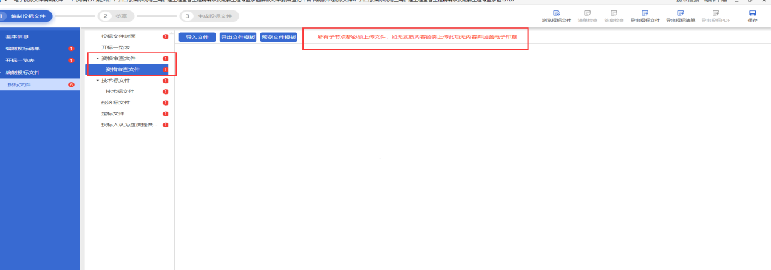

**答：本项目电子投标文件的编制，按照电子标书制作软件相应子节点按照提示制作即可，资格审查文件已按电子标书制作软件编制，技术标文件无需重复提交资格审查文件。**

**附件：**

**附件1：授权委托书**

**附件2：投标人声明**

**附件3（补1）：20240627广州白云国际机场三期扩建空管工程白皮书更新汇总【招标图】**

**附件4（补2）：单体建筑室外效果图**

**附件5（补3）：《空管工作区、塔台工作区总图》。**

**附件6（补4）：广州三期进度计划（土建工程） 20240329**

**附件7（补5）：实施阶段施工标包管理界面文件-以专业划分界面-0703**

**中国民用航空中南地区空中交通管理局**

**中国建筑第八工程局有限公司**

**建成工程咨询股份有限公司**

**2024年7月1日**

附件1

**授权委托书**

本人（姓名）系（投标人名称）的法定代表人，现委托（姓名）为我方授权代理人。授权代理人根据授权，以我方名义签署、澄清确认、递交、撤回、修改**（项目名称）**招标项目投标文件、签订合同和处理有关事宜，其法律后果由我方承担。

委托期限： 。

代理人无转委托权。

**附：法定代表人身份证复印件及委托代理人身份证扫描件**

注：本授权委托书需由投标人加盖单位公章并由其法定代表人和委托代理人签字或盖章。

投 标 人： （盖单位章）

法定代表人： （签字或盖章）

法定代表人身份证号码：

授权代理人： （签字或盖章）

授权代理人身份证号码：

年月日

附件2

**投标人声明**

广州空港经济区管理委员会国土规划和建设局、本招标项目招标人及招标监管机构：

本公司就参加 **（项目名称）** 投标工作，作出郑重声明：

一、本公司保证投标文件及其后提供的一切材料都是真实的。如我司成为本项目中标候选人，我司同意并授权招标人将我司投标文件商务部分的人员、业绩、奖项等资料进行公开。

二、本公司保证在本项目投标中不与其他单位围标、串标，不出让投标资格，不向招标人或评标委员会成员行贿。

三、本公司不存在下列情形之一：

（一）为招标人不具有独立法人资格的附属机构（单位）；

（二）为本标段前期准备提供设计或咨询服务或者与本项目设计人或提供咨询服务的机构存在附属关系的；

（三）为本标段监理人或者与本标段监理人存在隶属关系或者其他利害关系；

（四）为本标段的代建人；

（五）为本标段提供招标代理服务的；

（六）与本标段的监理人或代建人或招标代理机构同为一个法定代表人的；

（七）与本标段的监理人或代建人或招标代理机构互相控股或参股的；

（八）与本标段的监理人或代建人或招标代理机构相互任职或工作的；

（九）与本标段的检测机构有隶属关系或者其他利害关系；

（十）与招标人存在利害关系且可能影响招标公正性；

（十一）被依法暂停或取消投标资格的；（本项事实应当以根据《中华人民共和国行政处罚法》依法作出并已经生效的行政处罚决定为认定依据。行政处罚决定中已经明确的暂停或取消投标资格的区域范围不包含本标段建设地点的，不受该项规定限制）

（十二）被责令停产停业、暂扣或者吊销许可证、暂扣或者吊销执照的（本项事实应当以根据《中华人民共和国行政处罚法》依法作出并已经生效的行政处罚决定为认定依据。）；

（十三）进入清算程序，或被宣布破产，或其他丧失履约能力的情形；

（十四）在最近三年内有严重违约或重大工程质量问题的；（“严重违约”事实应当以司法机关、仲裁机构出具的认定文件为准。“重大工程质量问题”应当以相关行业主管部门的行政处罚决定或者司法机关出具的有关法律文书为准。“最近三年”是指从投标截止时间之日起逆推三年，以相关行业主管部门、司法机关、仲裁机构出具的生效文件的落款时间起计算）

（十五）法律法规规定的其他情形。

1. 本公司保证：本项目拟派的项目负责人没有在其他在建项目中任施工单位项目负责人，本项目拟派的专职安全员没有在其他在建项目中任职。
2. 本公司已经对投标时拟投入本项目的管理团队和专业技术人员进行了自查，保证拟投入的所有人员都是本单位正式人员，都在本单位缴纳社保，不存在持证人注册单位与实际工作单位不符、买卖租借（专业）资格（注册）证书等“挂证”违法违规行为。

六、本公司承诺，中标后不转包或违法分包，在施工过程中，严格执行安全生产相关管理规定；依法按照国家、省、市的有关规定发包劳务或使用自有劳务队伍，依法按时足额支付工程款给分包单位（如有）和支付工资给劳务工人，不以工程款未到位为由克扣或拖欠工人工资。

七、本公司承诺，切实落实《住房城乡建设部 人力资源社会保障部关于印发建筑工人实名管理办法（试行）的通知》（建市〔2019〕18号）、《广东省建设工程领域工人工资支付专用账户管理办法》（粤人社规〔2018〕14号）、《广州市住房和城乡建设局关于印发<广州市建筑施工实名制管理办法>的通知》（穗建规字〔2020〕18号）、《广州市建设领域工人工资支付分账管理实施细则》（穗建规字〔2020〕37号）、《关于印发广州市房屋建筑及市政工程实名制和工资支付分账平台化管理工作方案的通知》（穗建筑〔2018〕183号）、《广州市住房和城乡建设委员会关于转发<广东省住房和城乡建设厅关于房屋建筑和市政基础设施工程用工实名管理暂行办法>的通知》（穗建筑〔2018〕981号）等关于用工实名制和工人工资支付分账管理的各项规定。中标后将利用信息技术手段，采用人脸、指纹、虹膜等生物识别技术进行电子打卡，实施考勤管理，对施工现场人员建立基本信息档案、实行实名制管理的制度并按照工程进度将建筑工人工资通过本企业在银行开设的工资专用账户按时足额支付。我公司对实名制管理负总责。若本项目在经招标人认可后，部分专业工程依法分包或实行劳务分包的，我公司对专业分包企业和劳务分包企业实施统一管理，监督其用工企业按时足额支付作业工人工资，督促落实实名制管理制度。本公司接受招标人及建设行政主管部门的监督、检查。（适用于施工总承包招标项目）。

八、与本公司单位负责人为同一人或者与本公司存在控股、管理关系的其他单位包括：**。**（注：本条由投标人如实填写，如有，应列出全部满足招标公告资质要求的相关单位的名称；如无，则填写“无”。）

九、本公司拟委派专职安全员兼任本工程的工地余泥渣土运输与排放管理员，严格遵守建设工程余泥渣土运输与排放管理制度，执行“一不准进、三不准出”规定，选择合法的余泥渣土运输单位及排放点。

十、如果本公司使用采用告知承诺制方式取得的资质参与本项目投标，该资质经资质审批部门核查被依法注销的，本公司承诺自动放弃投标及中标资格。如经查实该资质为以欺骗等不正当手段取得的，将依法接受监督部门的行政处罚。

十一、本公司违反上述保证，或本声明陈述与事实不符，一经查实将按相关规定进行信用记录。本公司对失信行为产生的一切后果已知悉。其中，本声明陈述与事实不符的，属于弄虚作假骗取中标，将依法接受监管部门的处罚。

特此声明！

声明企业（加盖公章）：

法定代表人签字或盖章：

项目负责人签字:

技术负责人签字：

年 月 日

（企业公章）

注：招标人应当要求投标人的项目负责人和技术负责人签字。